ESCOLA _________________________________________________DATA:_____/_____/_____
PROF:______________________________________________________TURMA:____________
NOME:________________________________________________________________________
Produção de texto dissertativo
Leia:
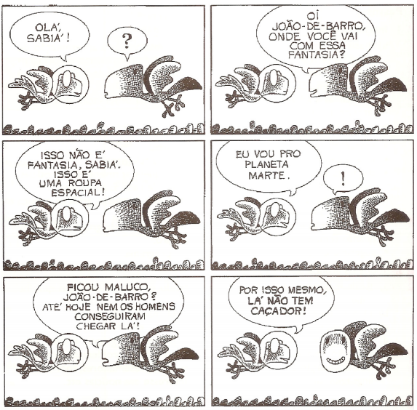
Caulos. “Vida de passarinho”. Porto Alegre: L&PM, 1989. p.48.

Por que o joão-de-barro decide se mudar para o Planeta Marte? Porque “lá não tem caçador!”. Por meio do diálogo entre o sabiá e o joão-de-barro, o texto nos leva à reflexão sobre a destruição da fauna. O que você pensa sobre esse tema? Reflita bastante e, na sequência, produza um texto em que você apresenta a sua opinião sobre a questão ambiental retratada.

Não se esqueça:
1. Dê um título ao seu texto.
2. O seu texto deverá apresentar a seguinte estrutura:
- Introdução (apresentação do tema);
- Desenvolvimento (as suas ideias sobre o tema com argumentos);
- Conclusão (a sua opinião final).
3. Escreva o seu texto segundo a norma culta da língua.

